Hội Nông dân phường tổ chức tham quan các mô hình kinh tế hiệu quả trên địa bàn phường
Chiều ngày 26/3/2024, Hội Nông dân phường tổ chức đoàn đi thăm quan một số mô hình kinh tế có hiệu quả trên địa bàn phường. Tham gia đoàn có đồng chí Nguyễn Thành Lưu – Chủ tịch Hội Nông dân thị xã, đồng chí Nguyễn Thị Bích – Chuyên viên Hội Nông dân thị xã, đồng chí Trà Thị Lệ - Bí thư Đảng ủy phường, đồng chí Võ Thanh – Phó Bí thư Đảng ủy, Chủ tịch HĐND phường, đồng chí Nguyễn Công Trí – Phó Chủ tịch UBND phường, cùng một số đồng chí trong Ban Chấp hành Hội Nông dân phường.
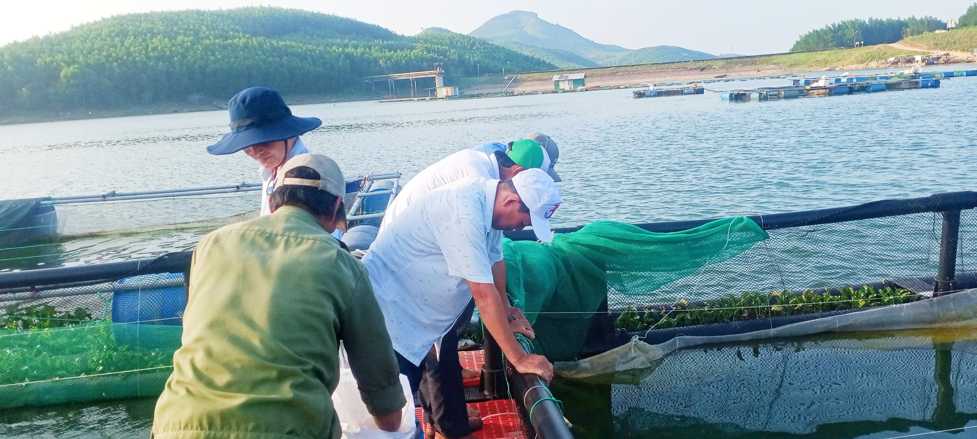
Đoàn đã đến tham quan mô hình nuôi dê nhốt chuồng kết hợp nuôi cá nước ngọt, heo ki sinh sản của ông Nguyễn Hữu Danh ở tổ dân phố Hiển Văn với quy mô 200 con dê, 7.000m² diện tích ao cá, 4 cặp heo ki sinh sản và mô hình nuôi cá lồng bè của Tổ hợp tác nuôi cá nước ngọt hồ Liệt Sơn với quy mô 100m² diện tích lồng, thả nuôi 4.000 con giống Thác Lác cườm, 10.000 con giống cá Lăng.
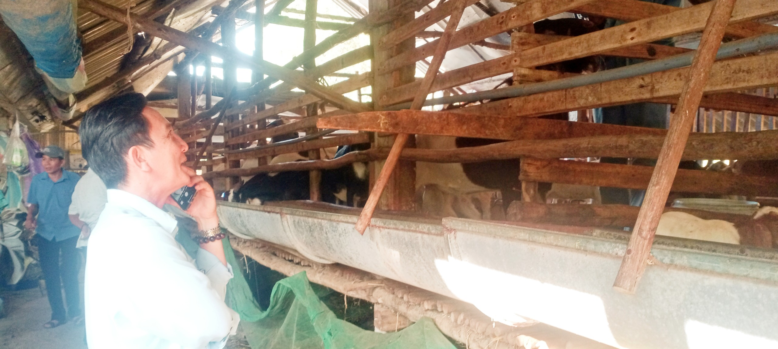
Qua buổi tham quan, đồng chí Nguyễn Thành Lưu chỉ đạo Hội Nông dân phường tiếp tục tuyên truyền các hộ nông dân duy trì, phát huy và nhân rộng các mô hình kinh tế hiệu quả trên địa bàn phường. Kịp thời đề xuất các cấp, các ngành hỗ trợ nguồn vốn vay ưu đãi từ các ngân hàng và Quỹ Hỗ trợ nông dân cho các hộ nông dân thực hiện mô hình. Góp phần nâng cao thu nhập cho nông dân và mục tiêu phát triển kinh tế - xã hội tại địa phương.
Nguyễn Minh Thiêng – Hội Nông dân phường Phổ Hòa

